МИНИСТЕРСТВО НАУКИ И ВЫСШЕГО ОБРАЗОВАНИЯ РОССИЙСКОЙ ФЕДЕРАЦИИ
Федеральное государственное бюджетное образовательное учреждение высшего образования
«КУБАНСКИЙ ГОСУДАРСТВЕННЫЙ УНИВЕРСИТЕТ»

Кафедра информационных технологий

ОТЧЕТ
о выполнении лабораторной работы № 2
по дисциплине «Программная инженерия»

Выполнил: ст. гр. МО 32/2
Гребенюкова Д.А.
Проверил: доцент кафедры
информационных технологий КубГУ
Полетайкин А.Н.

Краснодар
2026
Лабораторная работа №2
Тема: проектирование функциональной структуры ПС
Цель: освоение методики разработки и описания функциональной части разрабатываемой ПС, закрепление навыков применения методик функционально-ориентированного и объектно-ориентированного подходов программной инженерии для разработки и описания функциональности ПС.
Задание:
1. Обосновать создание разрабатываемой ПС и ее структурную организацию.
2. Выполнить описание процесса функционирования объекта компьютеризации в условиях ПС.
3. Выделить и описать автоматизированные функции, исполняемые подсистемой.
4. На основе результатов, полученных при выполнении пп. 1–3, построить комплексную функциональную модель разрабатываемой ПС.

Индивидуальная тема: Обучающая программная система по алгоритмам и структурам данных

- Обоснование создания разрабатываемой ПС

Традиционный процесс изучения алгоритмов и структур данных базируется на статических источниках: учебниках с псевдокодом, блок-схемах или лекциях, что требует высокой степени абстракции и зачастую приводит к неверному пониманию логики работы. Внедрение ПС позволит перейти к активному взаимодействию с процессом: вместо просмотра готовых схем или анимаций, пользователь сможет настраивать входные данные и отслеживать процесс пошагово или наблюдать за автоматическим выполнением с заданной скоростью. ПС предоставит возможность получить наглядную визуализацию абстрактных понятий и алгоритмов, что позволит обучающемуся сконцентрироваться на понимании непосредственно логики принципах работы алгоритма.
Для внедрения изменений в процесс обучения необходима реализация следующих элементов программной системы:
- Интерфейс, обеспечивающий взаимодействие пользователя с системой, включающий в себя элементы управления.
- Модуль визуализации, обеспечивающий графическое представление вводимых данных и воспроизведение анимаций
- Модуль с программными реализациями алгоритмов, реализованными с возможностью пошагового воспроизведения
- База данных для хранения информации о пользователях

- Процесс функционирования объекта компьютеризации в условиях функционирования ПС

В условиях функционирования ПС все задачи по воспроизведению алгоритмов, визуализации последовательности шагов, непосредственно структур данных, а также подсчету статистики передаются системе:
- Регистрация и авторизация пользователя
Пользователь вводит личные данные, система проверяет данные на корректность и добавляет в базу данных новую учетную запись.
При авторизации система запрашивает пароль и логин пользователя.
- Отслеживание прогресса обучения
Авторизованный пользователь имеет возможность отмечать пройденные темы, система сохраняет информацию о просмотренных заданиях и разделах в базе данных.
- Инициализация и ввод данных
Пользователь вводит данные, соответствующие выбранному алгоритму (матрица смежности графа, числовой массив) или выбирает генерацию случайных данных. Система проверяет ввод на корректность либо генерирует случайные подходящие данные и хранит текущее состояние для воспроизведения алгоритма.
- Визуализация данных и алгоритма
Все задачи визуализации лежат на ПС. Пользователь вызывает события с помощью элементов управления интерфейса, в ответ на это система выводит на экран графическое отображение текущего состояния данных и воспроизводит анимации.

- Автоматизированные функции

Была выполнена разработка контекстной диаграммы в нотации IDEF0 (рисунок 1).
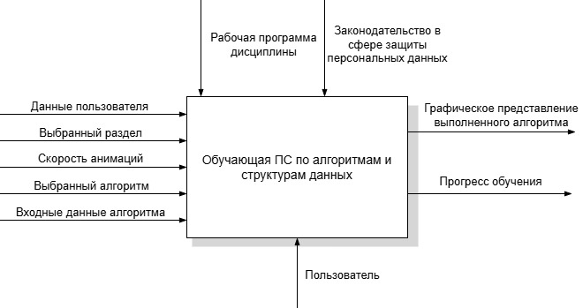
Рисунок 1 – Функциональная модель разрабатываемой ПС
На основе модели «Черный ящик» и диаграммы требований UML, построенной при выполнении лабораторной работы 1, была построена диаграмма декомпозиции А0 на дочерние подпроцессы (автоматизированные функции) ПП (рисунок 2).
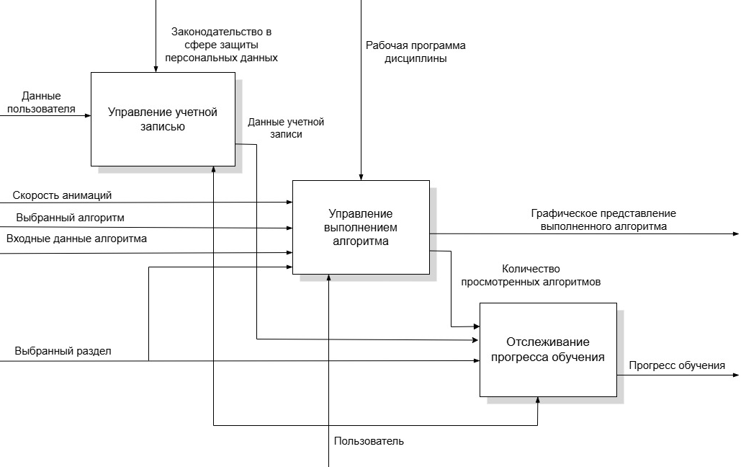
Рисунок 2 – Диаграмма декомпозиции А0
      - Описание процессa «Управление учетной записью»
Система предоставляет возможность создать новую учетную запись или авторизоваться. При создании новой записи система запрашивает информацию о пользователе.
Требования к входным данным:
- Логин (уникальный набор букв латинского алфавита и цифр с ограничением в 20 символов)
- Пароль (последовательность букв латинского алфавита и цифр с ограничением в 20 символов)
- Имя пользователя (последовательность букв латинского алфавита и цифр с ограничением в 20 символов)
При авторизации система запрашивает логин пользователя и пароль. При некорректном вводе выводится сообщение об ошибке.
      - Для процессa «Управление выполнением алгоритма» была выполнена его декомпозиция (рисунок 3)
2.1) Описание процессa «Управление входными данными»
На вход подаются выбранный алгоритм из выбранного раздела и введенные пользователем данные. Система валидирует ввод и в случае обнаружения ошибок выводит соответствующее сообщение пользователю.
2.2) Описание процессa «Выбор режима выполнения»
На вход подаются скорость анимаций и внутреннее представление структуры данных (массив чисел, матрица смежности графа). Пользователь выбирает режим выполнения алгоритма (полностью или следующий шаг).
Требования к входным (исходным) данным:
- выбор режима (строковый идентификатор кнопки).
2.3) Описание процессa «Воспроизведение анимации»
В зависимости от выбора режима воспроизводится соответствующая анимация (весь алгоритм или только один шаг) и изменяется как визуальное представление, так и внутреннее состояние данных.
Требования к входным (исходным) данным:
- выбор алгоритма из списка (строковый идентификатор);
- состояние структуры данных (не пустой массив целых чисел).
- скорость анимации (источник: поле ввода, формат: целое число мс);
- команды управления (источник: кнопки).
Требования к выходным (результатным) данным:
- графическое представление массива (формат: SVG-графика).
Требования к преобразованию входной информации:
- преобразование числового представления данных в SVG-элементы с координатами и размерами.
      - Описание процессa «Отслеживание прогресса обучения»
Система предоставляет возможность отслеживать количество просмотренных алгоритмов, пополняющееся автоматически при завершении алгоритма, а также отмечать пройденные темы.
Требования к входным данным:
- Выбор раздела (строковый идентификатор)
Требования к выходным данным:
- Новая запись в базе данных
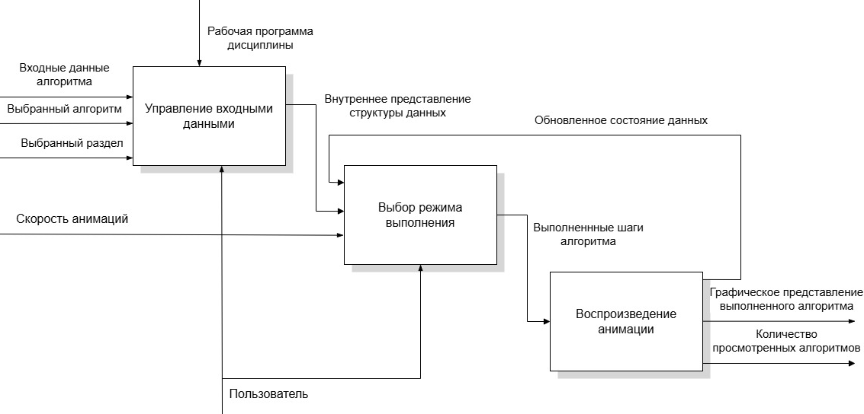
Рисунок 3 – Декомпозиция процесса «Управление выполнением алгоритма»

- Комплексная функциональная модель ПС

Абстракции системы и их описание приведено в таблице 1.
Таблица 1 – Абстракции системы и их поведение
№ | Абстракция | Требование | Описание поведения
1 | Пользовательский интерфейс | Обеспечение интуитивного взаимодействия, мгновенный отклик на действия пользователя, корректное отображение всех элементов | Принимает ввод пользователя, валидирует данные, преобразует действия в события системы
2 | Отрисовщик элементов | Визуализация структур данных, обеспечение анимации переходов | Получает данные структур данных, управляет анимацией перестановок, обновляет визуальное представление
3 | Генератор массивов | Создание массивов заданных пользователем размерности и типа | На основе введенных пользователем параметров генерирует последовательность случайных чисел и возвращает готовый массив
4 | Генератор графов | Создание графов заданной пользователем размерности | На основе введенной пользователем размерности генерирует матрицу смежности случайного графа
5 | Выполнение алгоритма сортировки | Точная реализация логики алгоритмов, обеспечение пошагового выполнения алгоритма, фиксация произведенных операций | Последовательно применяет операции сравнения и обмена к массиву, обновляет состояние системы после каждого шага
6 | Выполнение алгоритма поиска минимального остовного дерева | Точная реализация логики алгоритмов, обеспечение пошагового выполнения алгоритма, фиксация произведенных операций | Последовательно применяет элементарные операции алгоритма к графу, обновляет состояние системы после каждого шага
7 | Графическое представление | Отображение структуры данных в понятном пользователю виду, обеспечение синхронизации с фактическим состоянием данных | Отображает элементы, анимирует изменение позиций элементов, поддерживает масштабирование
8 | Массив | Хранение целочисленных значений, обеспечение целостности данных | Хранит последовательность элементов, предоставляет методы модификации
9 | Граф | Хранение данных об узлах и ветвях графа | Хранит матрицу смежности графа, предоставляет методы доступа к элементам
10 | Элемент структуры данных | Визуальное представление элемента структуры данных | Хранит целое значение и состояние элемента
11 | Учетная запись пользователя | Хранение информации о пользователе | Хранит информацию о пользователе и прогрессе обучения
12 | Контроллер приложения | Управление основными процессами | Реализует пользовательский интерфейс, регистрирует и авторизует пользователей

С помощью данных табл. 1 построена диаграмма классов UML (рисунок 4).
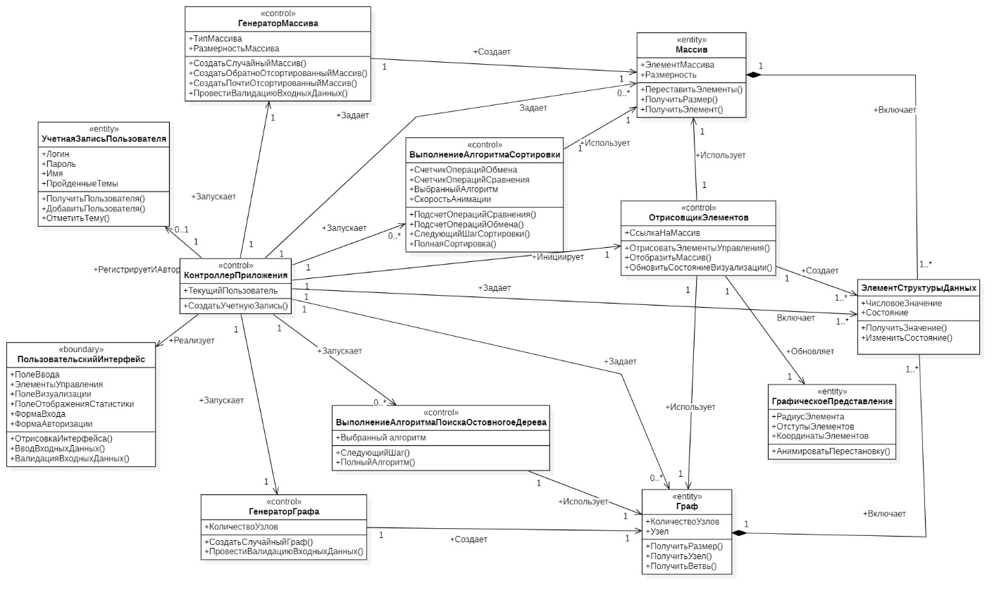
Рисунок 4 – Диаграмма классов UML (class diagram)

В качестве граничного класса был выбран пользовательский интерфейс, так как актор системы (пользователь) взаимодействует только с ним: пользовательский интерфейс считывает вводимые данные, произведенные пользователем действия и отображает данные. Множественность отношения между пользовательским интерфейсом и отрисовщиком элементов – 1 к 1, так как каждый экземпляр UI использует ровно один отрисовщик элементов; между пользовательским интерфейсом и генератором массива, генератором графа – 1 к 1; между пользовательским интерфейсом и выполнением алгоритма сортировки или поиска остовного дерева – 1 к 0..*.
Классы Массив и Граф – ключевые сущности предметной области. В качестве атрибутов выделены элементы соответствующих структур данных и размерность.
Между классами Массив, Граф и элемент установлено отношение композиции, определяющее сильную форму отношения «часть-целое», так как элементы (части) тесно взаимосвязаны со структурами (целым). Множественность отношения 1..* к 1 показывает, что структура может включать от 1 до нескольких элементов, а элемент принадлежит одной структуре.
Графическое представление в качестве атрибутов имеет основные параметры для визуального отображения элементов (радиус, отступы, координаты элементов).
В качестве управляющих классов были выбраны отрисовщик элементов, выполнение алгоритмов и генераторы основных структур – классы, координирующие действия других классов.
Отрисовщик элементов следит за состоянием данных, обновляет графическое представление, в качестве атрибута имеет ссылку на данные, так как обновляет графическое представление в соответствие с фактическим их состоянием. Множественность отношения с графическим представлением 1 к 1, так как отрисовщик элементов создает единственное графическое представление.
Выполнение алгоритма управляет изменением состояния данных, переходами между алгоритмами, координирует выполнение элементарных операций, перестановки элементов.
В качестве атрибутов были выбраны заданный алгоритм и скорость анимации. Дополнительно в качестве атрибутов для алгоритмов сортировки выделены счетчики основных операций (обмен, сравнение). Множественность отношения со структурами данных 1 к 1, так как алгоритм может выполняться только для 1 структуры, и над одной структурой проводится только 1 алгоритм.
Генератор массива в качестве атрибутов имеет тип и размерность массива, так как это параметры генерации для метода создания массива; генератор графа в качестве атрибута имеет количество узлов. Множественность отношения со структурами данных 1 к 1, так как генератор создает один массив или граф, а с элементом – 1 к 1..*, так как при генерации массива или графа создаются 1 или несколько элементов.

В диаграмме вариантов использования UML разрабатываемой ПС для каждого прецедента был выделен список объектов, участвующих во взаимодействии в этом прецеденте (таблица 2).
Таблица 2 – Список объектов
№ п.п. | Прецедент | Объект | Описание объекта
1 | Визуализация основных элементов | Графическое представление | Отображает элементы, анимирует изменение позиций элементов, поддерживает масштабирование
2 | Управление входными данными | Генератор массива, генератор графа | На основе введенных пользователем параметров генерирует последовательность случайных чисел и возвращает готовый массив или матрицу смежности графа
3 | Вывод статистики | Счетчики операций | Формирует итоговые значения количества операций обмена и сравнения, произведенных во время выполнения алгоритма
4 | Интерактивное управление исполнением алгоритма (для массива) | Выполнение алгоритма | Последовательно применяет элементарные операции к элементам массива, обновляет состояние системы после каждого шага
4 | Интерактивное управление исполнением алгоритма (для массива) | Массив | Хранит набор целочисленных значений
4 | Интерактивное управление исполнением алгоритма (для массива) | Элемент | Хранит числовое значение и состояние
4 | Интерактивное управление исполнением алгоритма (для графа) | Выполнение алгоритма | Последовательно применяет элементарные операции к графу, обновляет состояние системы после каждого шага
4 | Интерактивное управление исполнением алгоритма (для графа) | Граф | Хранит набор целочисленных значений
4 | Интерактивное управление исполнением алгоритма (для графа) | Элемент | Хранит числовое значение и состояние
5 | Переключение раздела | Пользовательский интерфейс | Принимает ввод пользователя, валидирует данные, преобразует действия в события системы
Для прецедента 2 – «Управление входными данными», была построена диаграмма последовательности (рисунок 5.1), отображающая взаимодействие пользователя с системой в процессе задания входных данных для случая создания массива.
Для прецедентов 1, 3 и 4 была построена диаграмма последовательности, охватывающая взаимодействия всех объектов системы, участвующих в процессе сортировки массива. Процесс включает выбор параметров пользователем (настройка скорости анимаций, выбор конкретного алгоритма сортировки и типа выполнения), отрисовку основных элементов управления и графического представления, выполнение шагов алгоритма с соответствующими изменениями в массиве, его графическом представлении и счетчиках операций, а также вывод статистики.
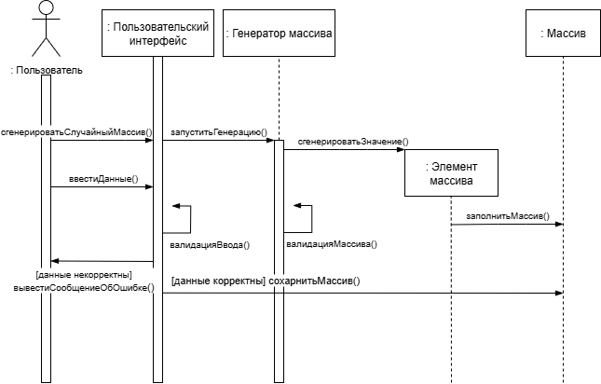
Рисунок 5.1 – Диаграмма последовательности прецедента «Управление входными данными»

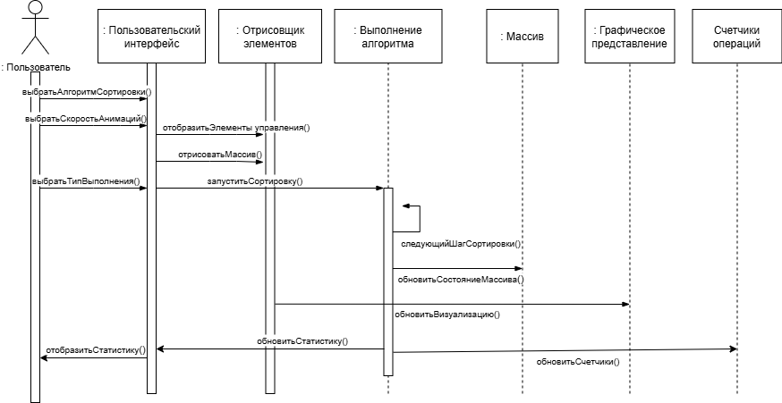
Рисунок 5.2 – Диаграмма последовательности прецедентов «визуализация основных элементов», «интерактивное управление исполнением алгоритма» и «вывод статистики»

Из диаграммы классов были выбраны классы-сущности, которые характеризуются наиболее частой сменой состояний: массив и графическое представление, для каждого из которых была построена диаграмма состояний.
Массив и Граф – центральные объекты, с которыми работают алгоритмы. Диаграмма состояний класса (рисунок 6.1) показывает процесс изменения состояний массива во время работы с ним. Изначально пустой массив заполняется пользователем, а затем изменяется в процессе сортировки. Конечное состояние массива – «Отсортированный», достигается после завершения алгоритма. Аналогично конечное состояние для графа достигается после того, как завершен алгоритм.
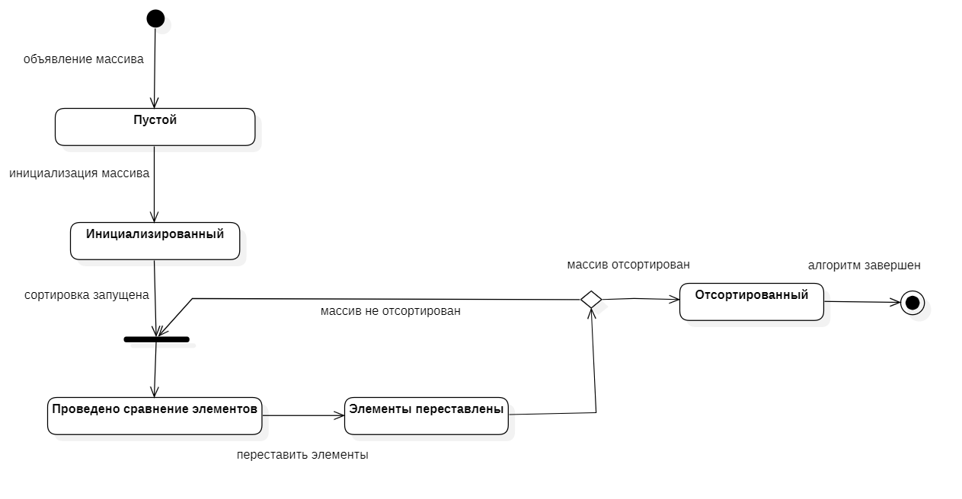
Рисунок 6.1 – Диаграмма состояний для класса «Массив»
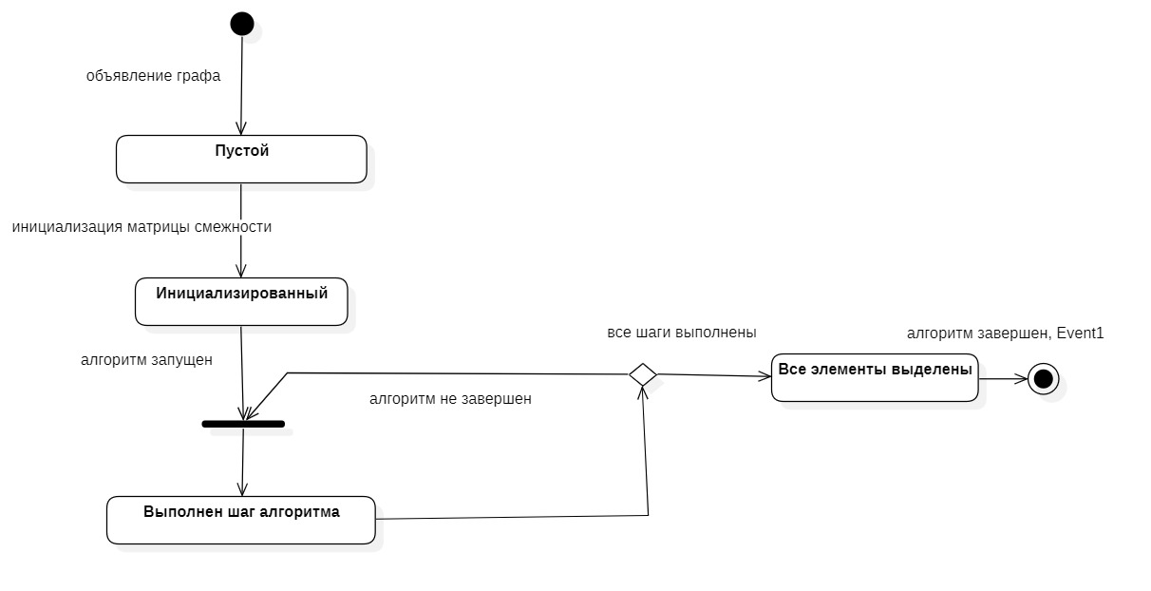
Рисунок 6.2 – Диаграмма состояний для класса «Граф»

Графическое представление – объект, визуально отображающий состояние структуры данных для пользователя. Диаграмма (рисунок 6.3) показывает состояния, принимаемые объектом в ходе выполнения алгоритма, начиная от начального состояния, при котором отрисован изначальный вид.
Объект достигает конечного состояния по завершении алгоритма.
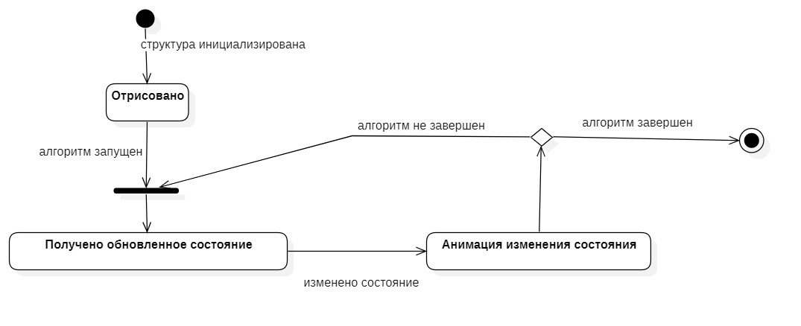
Рисунок 6.3 – Диаграмма состояний для класса «Графическое представление»

Для раскрытия функционала системы и методов классов были построены диаграммы деятельности.
Диаграмма деятельности варианта «Визуализация основных элементов» (рисунок 7.1) отображает процесс отрисовки и отображения элементов для управления процессом. Пользователь выбирает алгоритм из списка и запускает процесс, после чего система проверяет, заполнены ли поля для входных данных. Если ввод пуст, система выводит сообщение об ошибке, в противном случае отрисовщик элементов отображает элементы управления и отрисовывает графическое представление структуры данных.
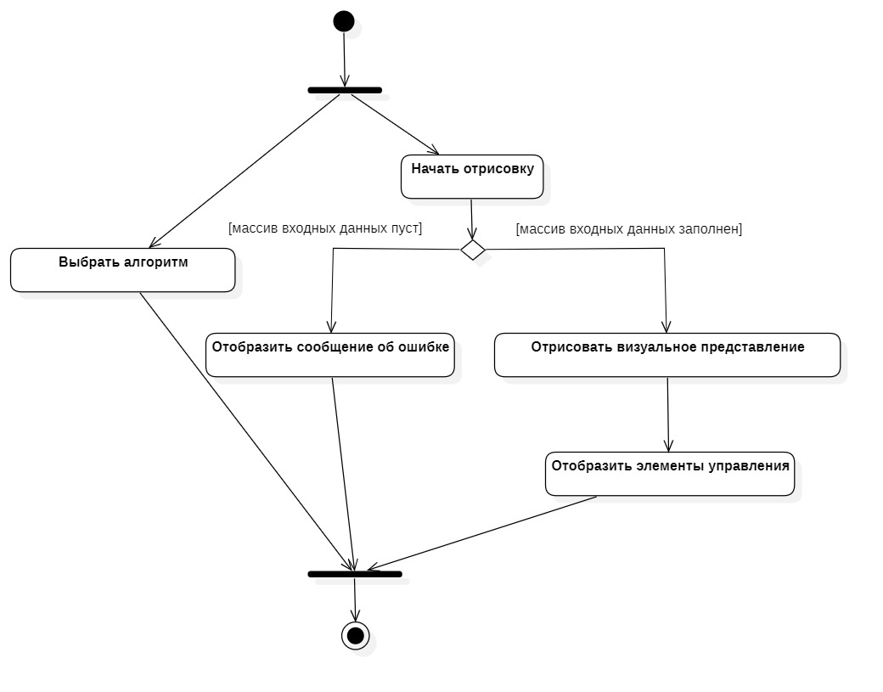
Рисунок 7.1 – Диаграмма деятельности для варианта «Визуализация основных элементов»
Диаграмма деятельности для варианта «Управление входными данными» (рисунок 7.2) отображает процесс работы с данными, введенными пользователем или сгенерированными системой. Если пользователь вводит данные вручную, система проводит валидацию введенных значений и либо выводит сообщений об ошибке, либо сохраняет введенный пользователем массив значений. Если пользователь выбирает сгенерировать случайный массив, то система проверяет размерность и тип массива, выбранные пользователем, и в случае наличия ошибок выводит сообщение об ошибке. В противном случае система создает случайный массив выбранного типа и размерности и сохраняет его.

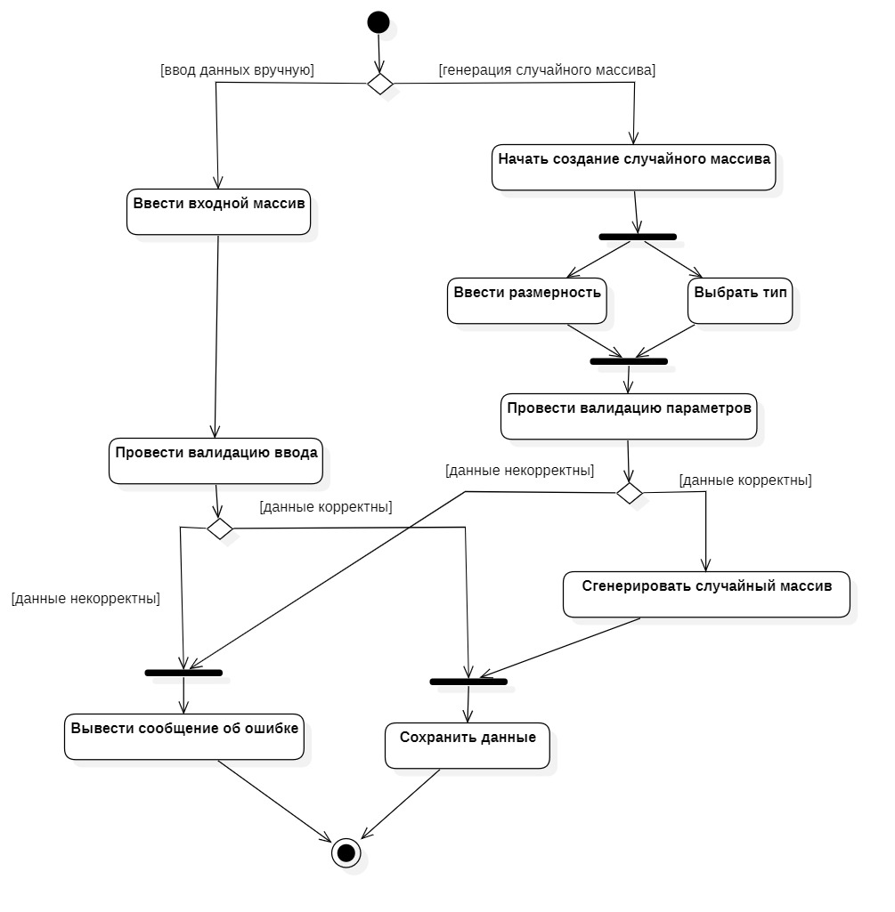
Рисунок 7.2 – Диаграмма деятельности для варианта «Управление входными данными»
Диаграмма деятельности варианта «Вывод статистики» (рисунок 7.3) показывает процесс формирования и вывода статистики для алгоритмов сортировки пользователю. В процессе выполнения алгоритма система фиксирует произведенные операции сравнения и перестановки элементов, обновляя счетчики. С каждым обновлением счетчиков в системе изменяется статистика на экране.

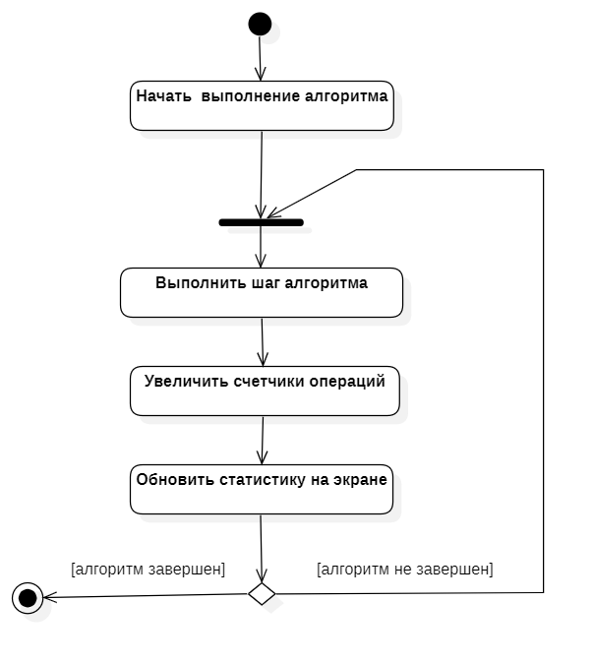
Рисунок 7.3 – Диаграмма деятельности для варианта «Вывод статистики»

Диаграмма деятельности варианта «Интерактивное управление исполнением алгоритма» (рисунок 7.4) показывает процесс управления. После запуска алгоритма пользователь может настроить скорость анимации и выбрать тип выполнения (выполнить один шаг алгоритма или воспроизвести алгоритм полностью). Если алгоритм завершен, система выведет сообщение о завершении.

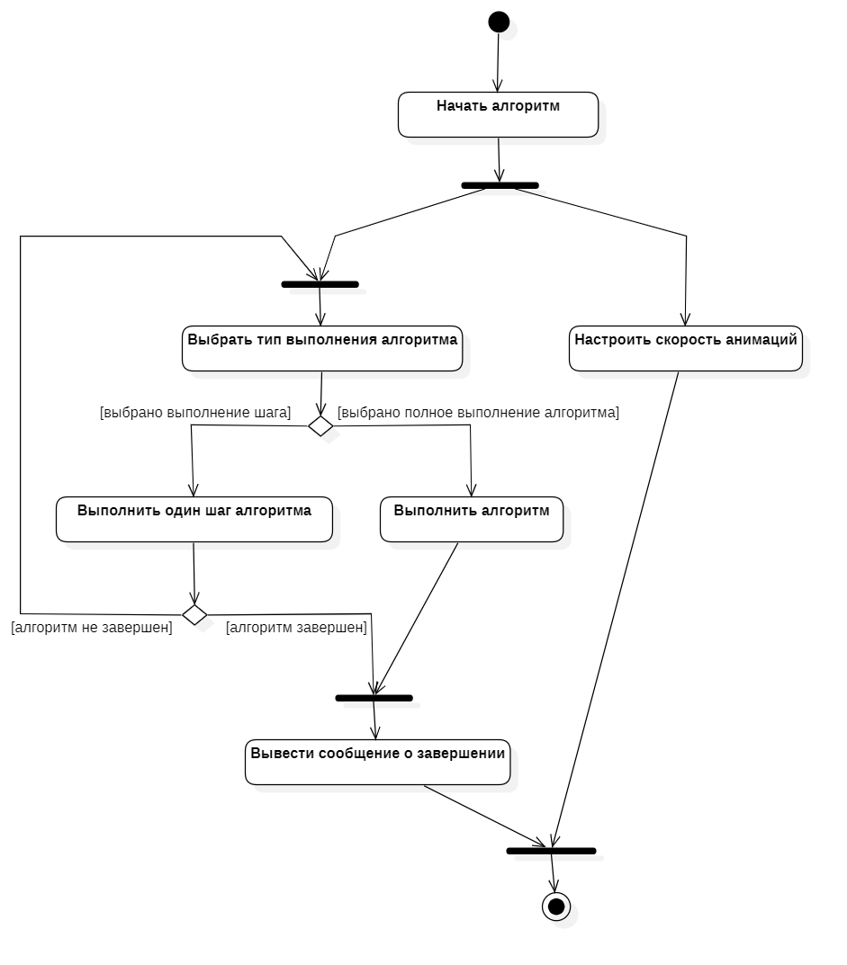
Рисунок 7.4 – Диаграмма деятельности для варианта «Интерактивное управление исполнением алгоритма»
Таблица 3. Сущности логической модели данных
Сущность | Атрибуты | Описание
Пользователь | Логин, пароль, имя пользователя | Данные о пользователе
Раздел | ID раздела, название | Информация о разделах с алгоритмами
Алгоритм | ID раздела, ID алгоритма, название | Информация об алгоритмах и их связи с разделами
Прогресс обучения | ID алгоритма, логин, количество заданий | Информация о прогрессе обучения и количестве просмотренных заданий

На основе таблицы 3 была построена ER-диаграмма базы данных (рисунок 8).

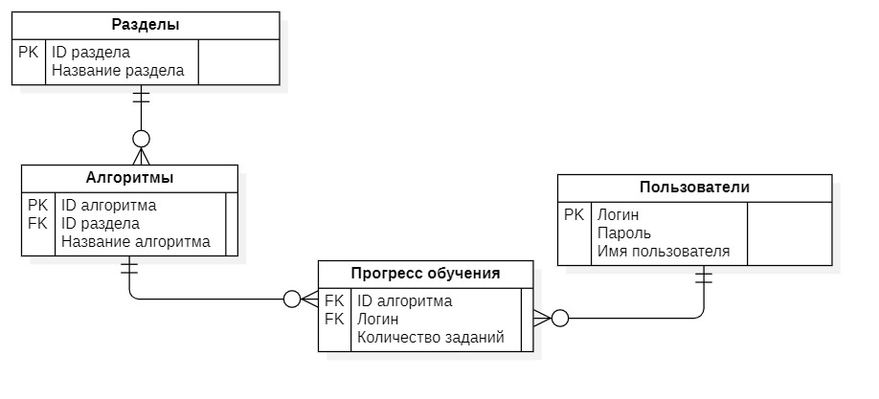
Рисунок 8 – ER-диаграмма

